הוראות הפעלת מודל ספקים + מלאי

בהתחלת התוכנית המשתמש צריך לבחור מה הוא חושב לנהל / לעדכן או להוסיף : Suppliers / Inventory (ספקים/ מלאי)
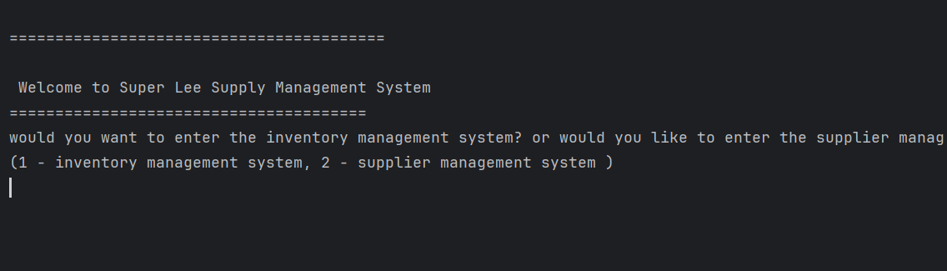
2.ספקים (suppliers)
אתחול נתונים במערכת
בתהליך האתחול של המערכת, אנו יוצרים ומזינים נתונים התחלתיים של יצרנים, ספקים, מוצרים, הזמנות והסכמים. להלן פירוט השלבים:
1. יצירת יצרנים
המערכת יוצרת שלושה יצרנים:
- תנובה (Tnuva) – מזהה: M01
- יוניליוור (Unilever) – מזהה: M02
- פריגת (Prigat) – מזהה: M03
2. ספקים ופרטי יצירת קשר
ספק 1 – שופרסל (Shufersal)
- מזהה: 1
- בנק: Bank1
- יום אספקה: יום שני
- איש קשר:
  - שם: זכי
  - טלפון: 0543571052
  - אימייל: zakimasarwe3@gmail.com
ספק 2 – סופר-פארם (SuperPharm)
- מזהה: 2
- בנק: Bank2
- יום אספקה: יום שני
- איש קשר:
  - שם: מוסטפא
  - טלפון: +972 53-724-4159
  - אימייל: mostfa@superpharm.com
ספק 3 – רמי לוי (Rami Levi)
- מזהה: 3
- בנק: Bank3
- יום אספקה: יום שישי
- איש קשר:
  - שם: עלי
  - טלפון050-0001111:
  - אימייל: ali@ramilevi.com
3. מוצרים
הפריטים שנוספו למערכת:
- חלב (Milk) – שייך ל־Tnuva
- גבינה (Cheese) – שייכת ל־Tnuva
- שמפו (Shampoo) – שייך ל־Unilever
- סבון (Soap) – שייך ל־Unilever
- מיץ תפוחים (Apple Juice) – שייך ל־Prigat
4. הנחות
הוגדרו הנחות לפי כמות יחידות לרכישה:
- 5 יחידות – 10%
- 6 יחידות – 20%
- 7 יחידות – 30%
- 8 יחידות – 40%
- 9 יחידות – 50%
- 10 יחידות – 60%
ההנחות משויכות לפריטים במסגרת הסכמי הספקים.
5. הסכמי אספקה
הסכם AG01 – שופרסל
- כולל: חלב, גבינה
- הנחות: חלב – 10%, 20%, 60%; גבינה – 30%, 40%, 50%
- מחיר חלב: 10.5 ש"ח, גבינה: 15.0 ש"ח
- פרטי הסכם: בתוקף, תנאי תשלום: מזומן, תאריך: 17/4/2025
הסכם AG02 – סופר-פארם
- כולל: שמפו, סבון, חלב
- שמפו: 7.5 ש"ח עם הנחות (20%, 40%, 50%)
- סבון: 5.0 ש"ח עם הנחות (30%, 40%, 50%)
- חלב: 10 ש"ח ללא הנחות
- פרטי הסכם: לא בתוקף, תנאי תשלום: מזומן, תאריך: 18/4/2025
הסכם AG03 – רמי לוי
- כולל: מיץ תפוחים
- מיץ: 6.5 ש"ח עם הנחות (30%, 60%, 20%)
- פרטי הסכם: בתוקף, תנאי תשלום: ויזה, תאריך: 17/4/2025
6. הזמנות
הזמנה 100 – שופרסל
- פריטים:
  - חלב – 5 יחידות
  - גבינה – 10 יחידות
- תאריך: 17/4/2025
- איש קשר: זכי
- כתובת: טייבה, אזור אלמכאסר
הזמנה 101 – סופר-פארם
- פריטים:
  - שמפו – 10 יחידות
  - סבון – 10 יחידות
- תאריך: 20/4/2020
- איש קשר: מוסטפא
- כתובת: באר שבע
הזמנה 102 – רמי לוי
- פריטים:
  - מיץ תפוחים – 5 יחידות
- תאריך: 17/1/2010
- איש קשר: מחמוד
- כתובת here :

מיד אחרי הפעלת התוכנית לנהל ספקים :
המשתמש יתבקש לבחור האם לאתחל את המערכת עם מידע התחלתי. אם יבחר באפשרות זו – המידע שהוזן מראש (יצרנים, ספקים, מוצרים, הזמנות והסכמים) ייטען אוטומטית למערכת
. 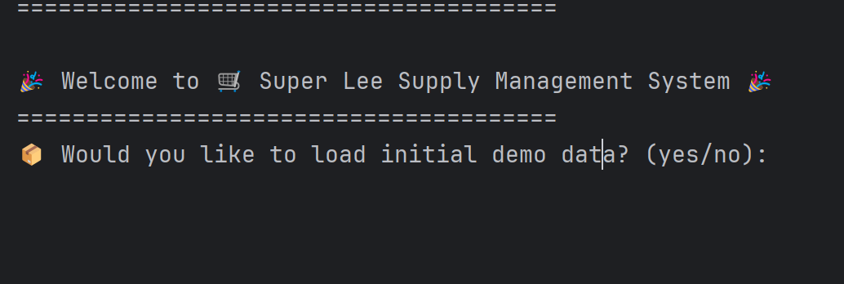

אחרי בחירת:
יפתח תפריט ראשי (Main Menu) הכולל שתי אפשרויות עיקריות:
-כניסה לתפריט ספקים,חוזה
-כניסה לתפריט הזמנות ופריטים נלווים להם
-מידע אל ההזמנות של היום הבא
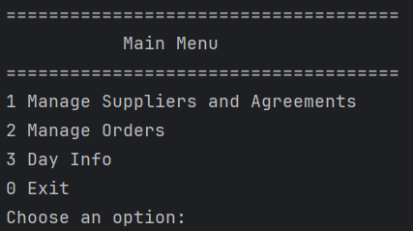

תפריט הספקים (🏢 Supplier and Agreements Menu)
כאשר המשתמש בוחר להיכנס לתפריט הספקים, יוצגו בפניו 8 אפשרויות פעולה:
🧾 אפשרויות בתפריט:
הצגת כל הספקים
מציג את רשימת כל הספקים הקיימים במערכת.
הוספת ספק חדש
הזנת ספק חדש עם כל פרטיו – כולל שם, בנק, תנאי תשלום ופרטי יצירת קשר.
חיפוש ספק לפי מזהה (ID)
מציאת ספק לפי מספר מזהה ייחודי.
מחיקת ספק לפי מזהה
מאפשר למחוק ספק לפי מספר מזהה.
יצירת הסכם אספקה עם ספק
קביעת הסכם הכולל פריטים, מחירים, הנחות וימי אספקה.
עדכון הסכם אספקה עם ספק
מחיקת/הוספת מוצרים, עדכון תנאי תשלום, תנאי קבלה.
ביטול הסכם אספקה עם ספק
הצגת אנשי קשר של ספק
מציג את פרטי אנשי הקשר של ספק מסוים.
הוספת איש קשר לספק
מאפשר להוסיף איש קשר נוסף לספק קיים.
הצגת הסכמי הספק
מציג את כל ההסכמים הקיימים של ספק מסוים.
חזרה לתפריט הראשי
חזרה למסך הראשי של המערכת.
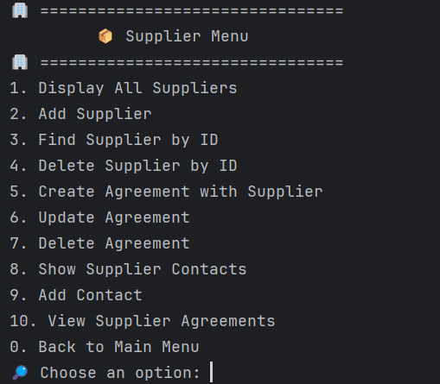

. תפריט ההזמנות (📦 Orders Menu)
🧾 🧾 אפשרויות בתפריט ההזמנות:
- הצגת כל ההזמנות
מציג רשימה של כל ההזמנות שבוצעו במערכת כולל מספר הזמנה, תאריך, ספק וסטטוס.
- הוספת הזמנה נדרשת (Needed Order)
יצירת הזמנה חדשה מול ספק קיים, תוך ציון הפריטים, כמויות ותאריך נדרש.
- מחיקת הזמנה
מאפשר למחוק הזמנה לפי מזהה, בתנאי שההזמנה עדיין לא אושרה או נקלטה.
- הצגת הזמנה לפי מזהה
הצגת פרטי הזמנה לפי מספר הזמנה (פריטים, כמות, מחיר, סטטוס, תאריך וכו').
- הצגת כל ההזמנות עבור ספק מסוים
מאפשר לסנן ולהציג את כל ההזמנות שבוצעו מול ספק נבחר.
- הצגת שם הספק לפי מספר הזמנה
מציג את פרטי הספק (שם, פרטי קשר) שביצע את ההזמנה המסומנת.
- בדיקת סטטוס הזמנה
מציג אם ההזמנה התקבלה, נקלטה או בוטלה.
- אישור קבלת הזמנה
מאפשר לשנות את סטטוס ההזמנה ל"נקלטה", כאשר התקבלו הפריטים בפועל.
- הוספת הזמנה קבועה (Fixed Order)
יצירת הזמנה לפי הסכם אספקה קיים, בתאריכים קבועים מראש מול ספק.
- הוספת הזמנה לפי מוצרים
הוספת הזמנה חדשה לפי בחירת פריטים מתוך רשימת המוצרים, עם התאמת מחירים בהתאם להסכם.
- הוספת הזמנה קבועה לפי מוצרים
שילוב של הזמנה קבועה עם בחירת פריטים מתוך הסכם הספק.
0. חזרה לתפריט הראשי
יציאה מתפריט ההזמנות וחזרה למסך הבית של המערכת.
🔎 המשתמש יתבקש לבחור אפשרות מהרשימה באמצעות הקשת מספר מתאים.
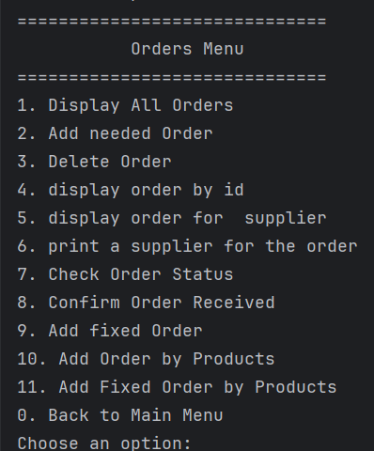

מידע אל ההזמנות של היום הבא (Day Info)
1.מה היום : פשוט מחזיר היום למשתמש
2.היום הבא : מחזיר כל ההזמנות שאמורות לקבל מחר
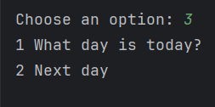

1.מלאי (Inventory)

Inventory Management System - Instructions
Inventory Management System - Instructions
Overview
This system allows you to manage items, categories, reports, discounts, alerts, suppliers, and manufacturers
through a simple command-line interface. The main interface is through the ManagerUI class, and the system
starts from the Main class.
How to Run
1. Open the project in an IDE like IntelliJ or Eclipse.
2. Ensure all classes are correctly located.
3. Build the project to verify no errors.
4. Run the Main.java file. It will launch the main menu.
How to Use
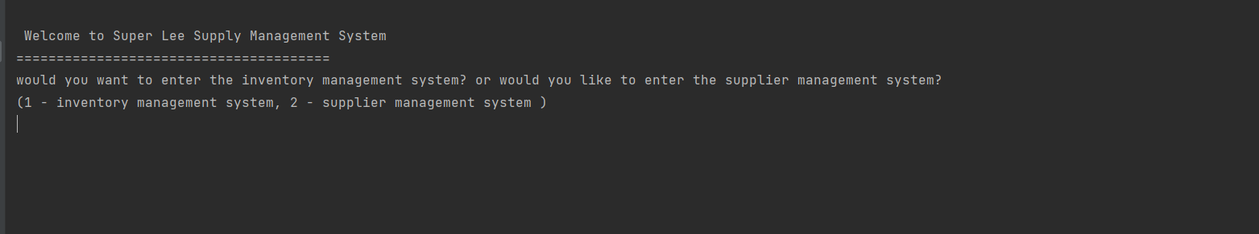
After running the main file this will show up and then we choose our Module which is inventory management system
And After it this will show up:
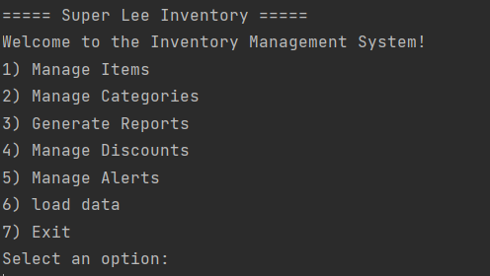
- A menu will appear with options (Manage Items, Manage Categories, etc.).
- Enter the number corresponding to the action you want.
- Follow the sub-menus for each section.
- Choose option 7 to exit the system.
- Ensure valid numeric inputs to avoid errors.
- InventoryManager connects and manages all data structures.
- The scanner is used statically and remains open throughout runtime.
1. Manage Items :
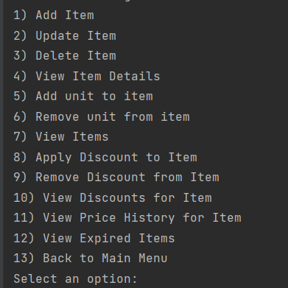
1. Add Item
Create a new item with details like name, category, prices, supplier, etc.
2. Update Item
Modify existing item attributes — name, stock, prices, supplier, etc.
3. Delete Item
Remove an item permanently from the inventory system.
4. View Item Details
Display full information of a specific item (quantities, prices, supplier, etc.)
5. Add Unit to Item
Increase quantity for an item — used for stock restocking.
6. Remove Unit from Item
Decrease quantity (e.g., due to sales, damage, or movement).
7. View Items
List all items with summarized data (e.g., ID, name, stock levels).
8. Apply Discount to Item
Assign a discount (percentage or fixed) to reduce selling price temporarily.
9. Remove Discount from Item
Revert any applied discount and restore the original price.
10. View Discounts for Item
Show active discounts currently applied to a specific item.
11. View Price History for Item
View all recorded price changes over time (buying and selling prices).
12. View Expired Items
Display items that have passed their expiration date (if tracked).
13. Back to Main Menu
Return to the overall inventory system menu.
After this Category Menu :
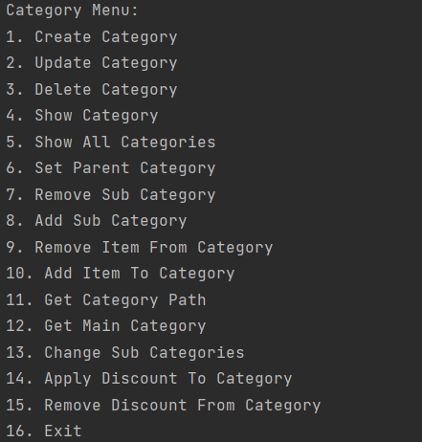
1. Create Category
Creates a new category with a name and optional description. Useful for organizing items.
2. Update Category
Edit the name or description of an existing category.
3. Delete Category
Removes a category from the system. All links to items or subcategories will be lost.
4. Show Category
Display details (name, ID, description, parent) of a specific category.
5. Show All Categories
Lists all categories in the system, with their hierarchy if any.
6. Set Parent Category
Link a category as a child under another parent category to form a hierarchy.
7. Remove Sub Category
Detach a subcategory from its parent, making it a top-level category.
8. Add Sub Category
Assign a category as a subcategory under another parent category.
9. Remove Item From Category
Unassigns an item that was linked to a category.
10. Add Item To Category
Associates an item with a specific category.
11. Get Category Path
Shows the full hierarchical path of a category (e.g., Electronics > Phones > Android).
12. Get Main Category
Displays the top-level (root) category for a given subcategory.
13. Change Sub Categories
Modify or replace the subcategories under a given category.
14. Apply Discount To Category
Assigns a discount to all items under the selected category.
15. Remove Discount From Category
Removes any applied discount from the category and its items.
16. Exit
Return to the previous menu or exit the category manager.
Report Menu Instructions
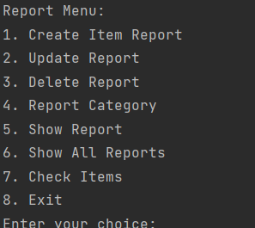
1. Create Item Report
Start a new report for a specific item — e.g., track defective quantities, issues, or audit status.
2. Update Report
Modify an existing report’s data (e.g., dates, descriptions, quantities).
3. Delete Report
Permanently removes a report record from the system.
4. Report Category
Creates or links a report to a category (e.g., reporting all items in a category).
5. Show Report
Display full details of a selected report by its ID.
6. Show All Reports
Lists every report in the database, with basic information.
7. Check Items
Verifies item conditions across all reports — may include identifying defective items.
8. Exit
Return to the main menu or previous section.
Discount Menu Instructions
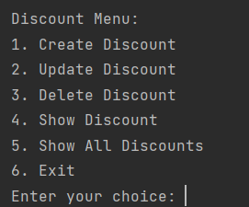
1. Create Discount
Define a new discount — including name, percentage, start and end date.
2. Update Discount
Modify details of an existing discount (e.g., extend duration, adjust percentage).
3. Delete Discount
Remove a discount from the system (disassociates from items/categories too).
4. Show Discount
View full details of a specific discount by ID or name.
5. Show All Discounts
List all active and past discounts with their statuses.
6. Exit
Return to the previous or main menu.
Alert Menu Instructions:
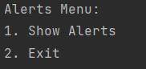
1. Show Alerts
Displays all alerts in the system — includes messages about:
- Expired items
- Low stock
- Defective items
- Any custom system warnings
Helps the user act quickly on urgent issues.
2. Exit
Return to the previous or main menu.
🔄 Load & Exit Menu Options
6) Load Data
Initializes the system by loading predefined or saved inventory data into memory.
Used to restore state from the database (reports, items, categories, etc.).
7) Exit
Gracefully terminates the application and returns to the operating system.

